**202405020| 小三班**



Daily life

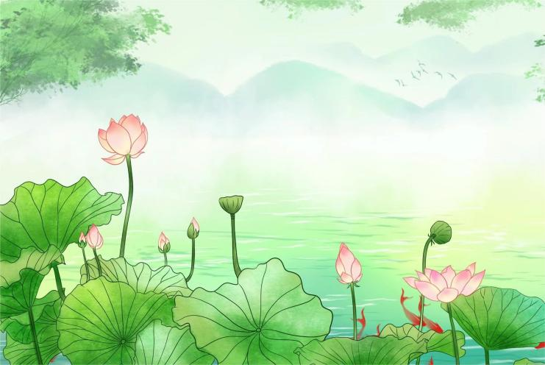

**「来园情况」**

1.今日星期一，共有17人来园，4人请假。

****2.现在孩子来园基本上都能主动插卡，自己把水杯放下来并绕好水杯带，真的是越来越能干了呢！

3.孩子们来园做好准备工作后，能主动选择自己喜欢的区域进行游戏计划，棒棒的！

**「日常生活观察」**

**今日食谱：**

早点：鲜牛奶、葡萄干、多样饼干

午餐：黑米饭、老黄瓜河虾、干锅包菜、青菜平菇汤

下午点心：小鱼面

水果：哈密瓜、甜瓜

|  |  |  |  |  |  |  |  |  |
| --- | --- | --- | --- | --- | --- | --- | --- | --- |
| **序号** | **姓名** | **入园情绪** | **早点** | **午餐** | | | **午睡** | **午点** |
| **饭** | **菜** | **汤** |
| 1 | 杨奕 | √ | √ | √ | ⭕ | √ | √ | √ |
| 2 | 邹枔安 | √ | √ | √ | √ | √ | √ | √ |
| 3 | 谈嘉洛 | √ | √ | √ | ⭕ | √ | √ | √ |
| 4 | 穆紫琪 | √ | √ | √ | √ | √ | √ | √ |
| 5 | 孔奕昕 | √ | √ | √ | √ | √ | √ | √ |
| 6 | 郭宸希 | √ | √ | √ | ⭕ | √ | √ | √ |
| 7 | 奚子甯 | √ | √ | √ | √ | √ | √ | √ |
| 8 | 吴优 | √ | √ | √ | √ | √ | √ | √ |
| 9 | 郑袁一 | 请假 |  |  |  |  |  |  |
| 10 | 刘宸硕 | 请假 |  |  |  |  |  |  |
| 11 | 黄赫然 | 请假 |  |  |  |  |  |  |
| 12 | 高嘉豪 | √ | √ | ⭕ | ⭕ | √ | √ | √ |
| 13 | 袁宇恩 | 请假 |  |  |  |  |  |  |
| 14 | 李锦熙 | √ | √ | ⭕ | ⭕ | √ | √ | √ |
| 15 | 范景铭 | √ | √ | √ | √ | √ | √ | √ |
| 16 | 王元熙 | √ | √ | √ | √ | √ | √ | √ |
| 17 | 张慕礼 | √ | √ | √ | ⭕ | √ | √ | √ |
| 18 | 滕梓皓 | √ | √ | √ | √ | √ | √ | √ |
| 19 | 晁嘉佐 | √ | √ | √ | √ | √ | √ | √ |
| 20 | 邵芃宇 | √ | √ | √ | √ | √ | √ | √ |
| 21 | 李显一 | √ | √ | √ | √ | √ | √ | √ |

**备注：“**√”表示很好；“⭕”慢、晚，有待提高；“**S”剩一点**

**「户外活动」**

今天天气非常好，我们来到前操场进行混班户外活动。有的孩子选择攀爬网滑梯，有的孩子在休息的时候观察地面上的小蚂蚁，还有的孩子两三个一群在一起喝水、休息呢！

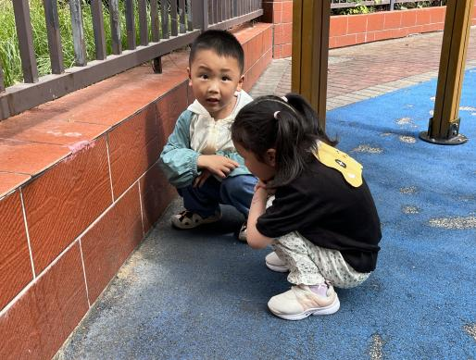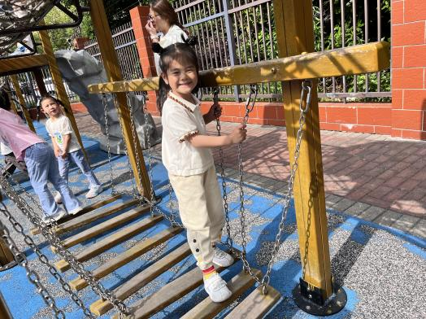

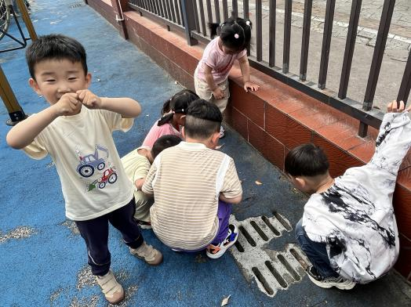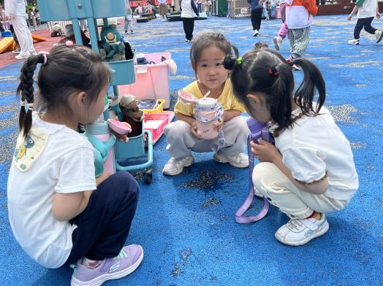

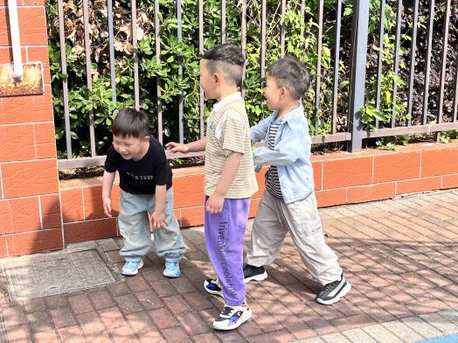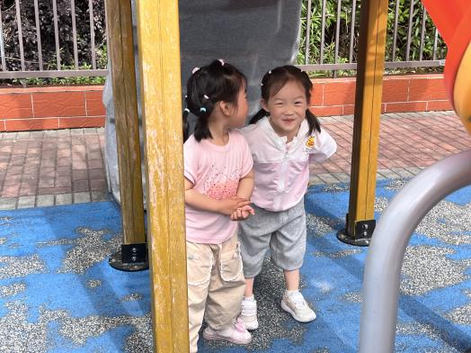

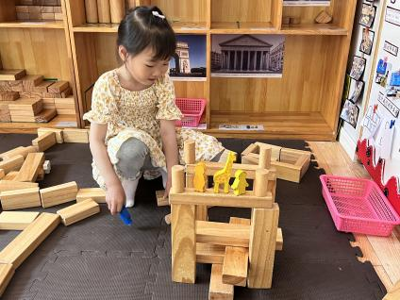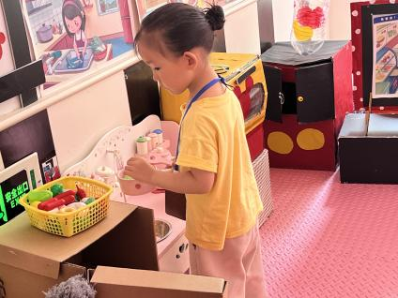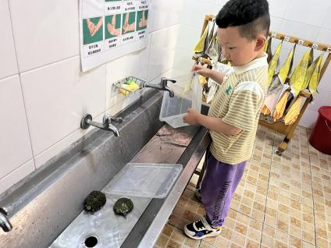**「区域游戏」**

芃芃在自然角帮小乌龟换水并喂食物给小乌龟吃呢；琪琪在娃娃家做饭给娃娃吃；心宝则在地面建构出自己喜欢的动物园。

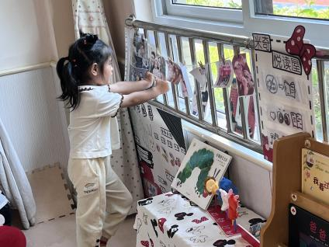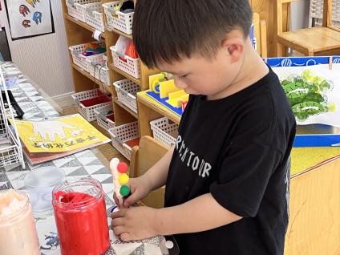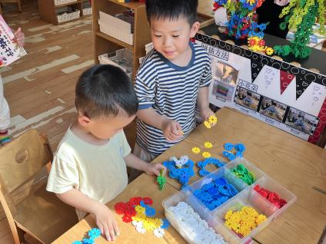

饼饼和佐佐在桌面建构区用雪花片建构自己喜欢的飞机；闹闹在美工区用粘土和瓶盖制作红绿灯，洛洛在图书角观察我们班小朋友的全家照，边看边指认自己的好朋友呢！

**「请你关注」**

|  |
| --- |
| ★ 各位家长下午好，本周我们将带着孩子一起制作露营中的桌椅，今天也已经和孩子欣赏了不同的露营桌椅，而且还进行了计划，孩子们根据自己的兴趣已经把自己想要制作桌椅的材料画出来了，这几天麻烦各位家长和孩子一起收集相应的材料与周五带过来哦！（建议条件允许的家长在家可以和孩子共同制作一次练练手。另一份材料周五带来，幼儿独立制作，一些制作较难的，也可以把半成品带来的哦，老师也会辅助的呢！）  ★ 孩子们每一次制作都是对他们动手能力的提升，希望大家能积极配合哦[抱拳][抱拳][抱拳][抱拳]！准备的越充分，孩子能做到心中有数，介绍时更显自信满满。 |